Agenda escolar

Identidad Y Pertenencia Cayzedina
2023

¡BIENVENIDOS AL NUEVO AÑO ESCOLAR!
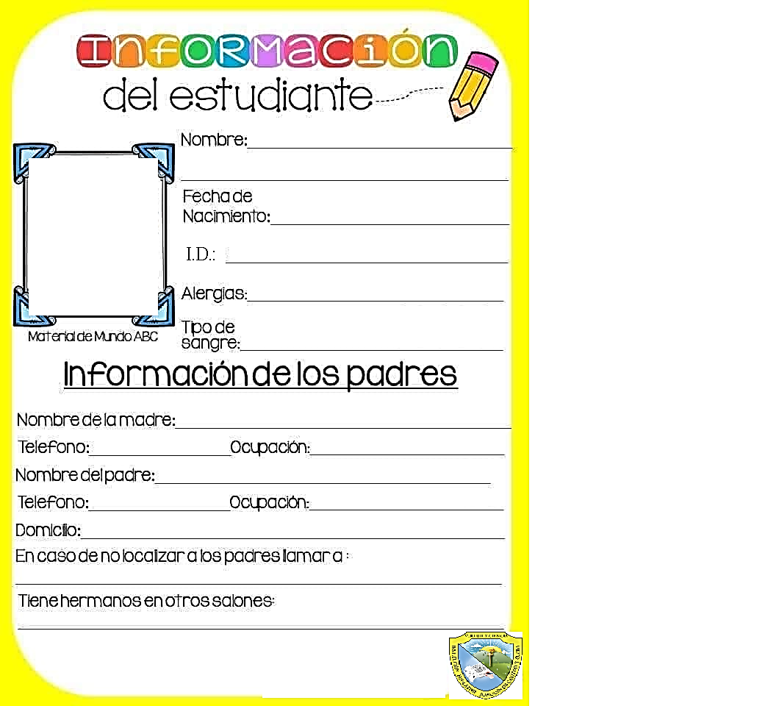https://www.facebook.com/Aprwn/photos/pcb.1992470290885795/1992470200885804/

ESCUDO DEL COLEGIO
JOAQUIN DE CAYZEDO Y CUERO


BANDERA DEL COLEGIO
JOAQUIN DE CAYZEDO Y CUERO


BANDERA DEL COLEGIO
JOAQUIN DE CAYZEDO Y CUERO
CORO  Juventud, adelante juventud firme el paso, erguida la frente _____________________ a la conquista del mundo, triunfantes. Cual ________ que otean la llanura cual ____________, que cruzan el espacio así luces tu imagen bella y pura con destellos_____________________. | II  Nombre del heraldo de la libertad lleva ceñido nuestro Colegio, ________________que canta y vibra con sus arpegios aquí el orfebre y el noble alfarero, ánforas mil fabrica sin cesarlas decora cual lindos pebeteros y jubilosos los ven destellar.  CORO…
I  Sacro plantel de cultos inmortales __________________. Semillero de nobles ideales estirpe colosal de la hidalguía. Añosa ceiba, pedestal umbroso, de sus notas cuelga un dulce cantar, dorado yunque de son fragoroso, moldeas fraguas y enseñas a pensar.  CORO… | III  Dulces cobijos de nuestra juventud reunidos hoy cantemos en tu honor gracias mil por la ciencia y la virtud _________________________con amor y vosotros queridos profesores, a vos entonamos en himno de amor. Porque sois los más grandes talladores de la imagen del hombre pensador.  CORO…

PERFIL DEL ESTUDIANTE CAYZEDINO
Con base en el modelo pedagógico, los objetivos, la misión y la visión que se proponen en el P.E.I. cada uno de los integrantes de la comunidad de estudiantes, deberá ser una persona capaz de mostrar las cualidades y capacidades descritas a continuación, acorde a los niveles desarrollo y educativos en que se encuentre:

*Ser crítico y cuestionador de la realidad social que lo rodea.
*Valorar su formación escolar como punto de partida en su desarrollo moral, ético, intelectual, físico, artístico y deportivo.
*Asumir un papel protagónico en su identidad como persona que tiene una nacionalidad y una cultura que le son propias.
*Tener una visión clara sobre su responsabilidad como ser pensante y sensible, para la conservación del medio ambiente.
*Practicar el aseo, la higiene, la pulcritud, el cumplimiento, la puntualidad, el respeto y la cortesía en sus acciones diarias.
*Vivir, propiciar y defender la autoestima, la justicia, la solidaridad progreso socioeconómico personal, familiar y comunitario.
*Valorar el respeto a la vida como fin primordial y los demás derechos humanos.
*Valorar la práctica del trabajo mediante la utilización de la tecnología y la ciencia, así como la apreciación del mismo como fundamento del desarrollo individual y social.
*Ser autocrítico y capaz de corregir sus propios errores.
*Desarrollar su autonomía al aplicar la reflexión de forma crítica y creativa para tomar decisiones acertadas y resolver problemas complejos.
*Demostrar sentido de pertenencia a la Institución Educativa, con su entorno y su país.

HORIZONTE INSTITUCIONAL
MISION  Somos una institución de carácter público del Distrito Especial de Santiago de Cali que propende por la formación de personas integrales, emprendedoras, que buscan el desarrollo sostenible en todas sus acciones y en sus proyectos formativos.  Por ser una institución pluricultural y diversa, abrimos espacio a la inclusión cultural, social, deportiva y a la formación de adultos.  Desarrollamos procesos de acompañamiento y actualización continua a docentes ante los desafíos que plantean las competencias del siglo XXI posibilitando la transformación social desde la inserción en el mercado laboral y universitario. | VISION  Ser en el 2030 reconocida como una I.E. líder en la convivencia social, que proyecta sus acciones al crecimiento personal y colectivo del ser, en defensa de la vida, la cultura, la naturaleza, el respeto y el cuidado por el medio ambiente, como elementos constructores de paz, de forma que nuestros egresados estén posicionados en el sector empresarial y académico a nivel local, regional y nacional  . 

Manual de convivencia
El Manual de Convivencia es una guía que orienta y define los aspectos cotidianos del proceso formativo de la comunidad de estudiantes con la colaboración y participación activa de directivos, docentes, familias y comunidad en general. En este se establece con claridad las normas básicas (derechos y deberes) y pactos de convivencia que permitan ambientes armónicos en la institución.

GOBIERNO ESCOLAR
GOBIERNO ESCOLAR

El gobierno escolar es una forma en que los y las estudiantes se organizan y participan de manera activa en las diferentes actividades de la escuela. De esa manera todos y todas participan en la toma de decisiones, conviven en forma pacífica, hacen valer sus derechos y comparten sus deberes. Un grupo vive en democracia cuando se organiza y toma decisiones compartidas; en un ambiente democrático todos participan, se valoran, se aceptan y se respetan.

¿POR QUÉ ES IMPORTANTE EL GOBIERNO ESCOLAR?

El gobierno escolar es muy importante en cada institución ya que este se encarga de velar por los derechos y deberes de la comunidad estudiantil y mantener el orden de la institución. Está conformado por: Consejo directivo, Consejo académico, Consejo de estudiantes y Consejo de padres y/o acudientes), cada una de estas se ocupa de un asunto diferente en la institución.

VALORES INSTITUCIONALES
PERTENENCIA | RESPETO
RESPONSABILIDAD | SOLIDARIDAD
EQUIDAD

 | A partir de aquí
Escribe semanalmente teniendo en cuenta las siguientes preguntas:
¿Qué valores evidencias durante la semana, con el trabajo pedagógico realizado en cada una de las áreas del conocimiento?
¿Qué acciones realizaste en el contexto familiar y social para fortalecer cada uno de los valores
Recuerda:
- Inicia con la fecha
- Escribe con letra legible teniendo en cuenta las reglas ortográficas
- Socializa con tus compañeros, compañeras, maestros, maestras, familia o amigos, la producción escrita


PROPUESTA PARA EL TRABAJO EN LA AGENDA

INFORMACION PERSONAL
Trabajo en clase que podrán terminar en casa
ESCUDO: Identifico y expreso mi creatividad
Responde: ¿Cuáles son los elementos que conforman el escudo de la institución y qué significado tiene cada uno?
Colorea o decora a tu gusto o siguiendo el modelo dado
BANDERA: Reflexiono, interiorizo y aprendo
Responde: ¿Qué significado tiene cada uno de los colores de la bandera institucional?
Compara su respuesta con el significado dado por la institución
Decora la bandera y expresa su creatividad
HIMNO
Complétalo y busca el significado de las palabras resaltadas
Responde:
¿En qué ocasiones considera se debe entonar el himno a la institución?
¿Qué postura debo tener cuando suena el himno institucional?
Consulta: ¿Quiénes escribieron la letra y la música del himno institucional?
MISION
Analiza lo subrayado en la misión y visión y expresa con un dibujo, argumentando tu comprensión
PERFIL DEL ESTUDIANTE
Realiza lectura del perfil del estudiante
Define con tus maestros los pactos de convivencia y responsabilidad académica, para fortalecer las competencias ciudadanas y alcanzar el perfil Cayzedino.
DERECHOS Y DEBERES
Leer y analiza con los compañeros y maestros, los deberes, derechos.(MC. Art. 83). Luego escribe los cinco derechos y deberes que consideres más importantes
GOBIERNO ESCOLAR
Se postula como candidato o candidata a representante del grupo.
Elije responsablemente, teniendo en cuenta las propuestas y el perfil de los candidatos al gobierno escolar.
Propongo y/o participo actividades que busquen fortalecer las competencias ciudadanas en el entorno escolar, familiar y sociedad
VALORES
Escribe la definición de cada valor, represente con un dibujo y decora con mucha creatividad cada uno de ellos
Responde:
¿Qué acciones en la escuela voy a realizar para fortalecer los valores cayzedinos?
¿Qué acciones realizo con mi familia para fortalecer cada uno de los valores?
MATERIALES: 50 hojas limpias de cuadernos reciclados recortadas del mismo tamaño, 2 octavos de cartulina plana gancho de legajado, pegas tic o silicona líquida, tijeras, 4 ganchos de (caimán) de ropa, tijeras, colores, regla, etc.

